KARTA PRODUKTU
PIRAMIDA LINOWA SINOPE nr kat.: 211

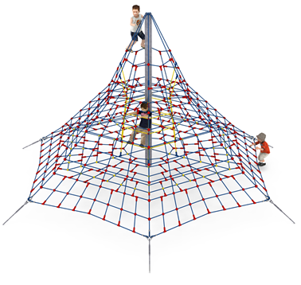

Wymiary urządzenia:
Długość: 8,0 m
Szerokość: 8,0 m
Wysokość: 4,5 m
Przestrzeń minimalna: okrąg o średnicy 9,6 m
Grupa wiekowa: od 3 do14 lat
Wysokość swobodnego upadku: 1,0 m
Głębokość posadowienia: 0,7 m

Wytyczne dotyczące materiałów i technologii wykonania urządzenia
Głównym elementem konstrukcyjnym jest 4 metrowy słup stalowy o średnicy 139,7 mm zabezpieczony przed korozją poprzez cynkowanie ogniowe. Konstrukcję linową tworzy sześć lin głównych zamocowanych w gruncie za pomocą ocynkowanych ogniowo blach kotwiących. Korektę naciągu umożliwiają ocynkowane ogniowo śruby rzymskie. Pomiędzy sąsiadującymi linami nośnymi rozpiętych jest sześć ścian linowych. Dodatkową atrakcją są linowe płaszczyzny poziome na wysokości 1,0 i 2,5 m. Sieć wykonana jest z liny polipropylenowej wzmocnionej strunami stalowymi ocynkowanymi galwanicznie. Średnica liny wynosi 16 mm. Elementy łączące liny ze sobą wykonane są z tworzywa sztucznego i aluminium. Elementy łączące liny z słupem wykonane są ze stali nierdzewnej.

Opcjonalne malowanie.
Konstrukcja urządzenia na życzenie klienta może zostać pomalowana metodą proszkową lub natryskową „na mokro” wg palety RAL.

Obszar upadku urządzenia powinien zostać wykonany na nawierzchni zgodnie z normą PN EN 1176- 1:2017.

W trosce o bezpieczeństwo dzieci oraz jakość urządzeń wymaga się, aby urządzenia posiadały certyfikat na zgodność z normami PN EN 1176-1:2017, PN EN 1176-11:2014-11, wydane w systemie akredytowanym przez Państwowe Centrum Akredytacji lub krajowej jednostki akredytującej pozostałych Państw członkowskich, zgodnie z Rozporządzeniem Parlamentu Europejskiego i Rady Unii Europejskiej (WE) nr 765/2008”.

